SOFIR CONSORTILE S.R.L.
SEDE DI MILANO: Via Oroboni, 29 - 20161- Milano - MI
Tel.+39-02-66201985 Fax+39-02-6469206 e-mail:hq.milano@sofir.it
FILIALE DI TORINO:Strada per Torino, 49 - 10043 Orbassano - TO
Tel.+39-011-9040053 Fax+39-011-9037904 e-mail:branch.torino@sofir.it
FILIALE DI NAPOLI:Via N.Circonvallazione, 66 - 80035 Nola - NA
Tel+39-081-5124966 Fax+39-081-5120622 e-mail:branch.napoli@sofir.it
SOFIR do BRASIL: Rua Dois, 470/B CEP 32.250-010 Contagem-MG (BRASIL)
Tel.+55-31-33963182 Fax +55-31-33963491 e-mail:sofirdobrasil@sofir.it

WEB Site http://www.sofir.it
PRESSES – DIE CHANGE SYSTEM – COIL FEEDER LINE – TRANSFER – AUTOMATION – TOOLINGS
REFURBISHMENT – ENHANCEMENT - INSTALLATION - –SERVICE A.M. – SPARE PARTS
MANUALE CONFIGURAZIONE
TIPO
DOPPIO EFFETTO
MODELLO
D4-1100+700-4570-2440
MATRICOLA
1001/2007
MACCHINA
PRESSA MECCANICA
Rev. 1
del 31.12.07

D4-1100+700-4570-2440

Sommario
1 Scopo del manuale 3
2 Interfaccia operatore 3
3 Descrizione delle pagine di configurazione 4
4 Menu di configurazione 5
4.1 Configurazione Motore Principale 7
4.2 Configurazione Camme 8
4.2.1 Configurazione Sicurezza Idraulica Slitta (Punzone) 10
4.2.2 Configurazione Sicurezza Idraulica Premilamiera 11
4.2.3 Configurazione ausiliari 12
4.2.4 Configurazione Pressioni e Livelli 13
4.2.5 Configurazione Temperatura Termocoppie 14
5 Descrizione della pagina di gestione degli utenti 15
5.1 Pagina Gestione Utenti 16

Scopo del manuale
Il presente manuale rappresenta una guida per l’installatore della macchina e per il personale di manutenzione autorizzato: contiene la descrizione delle pagine di configurazione attraverso le quali possono essere impostate e modificate le costanti caratteristiche della macchina (es. costanti di trasformazione dei trasduttori e degli attuatori, valori limite per la salvaguardia dell’integrità meccanica della macchina, … ).

Interfaccia operatore
La funzione di supervisore e di interfaccia uomo-macchina è realizzata mediante pannello operatore SIEMENS con monitor a colori e tasti funzionali tipo MP270B.

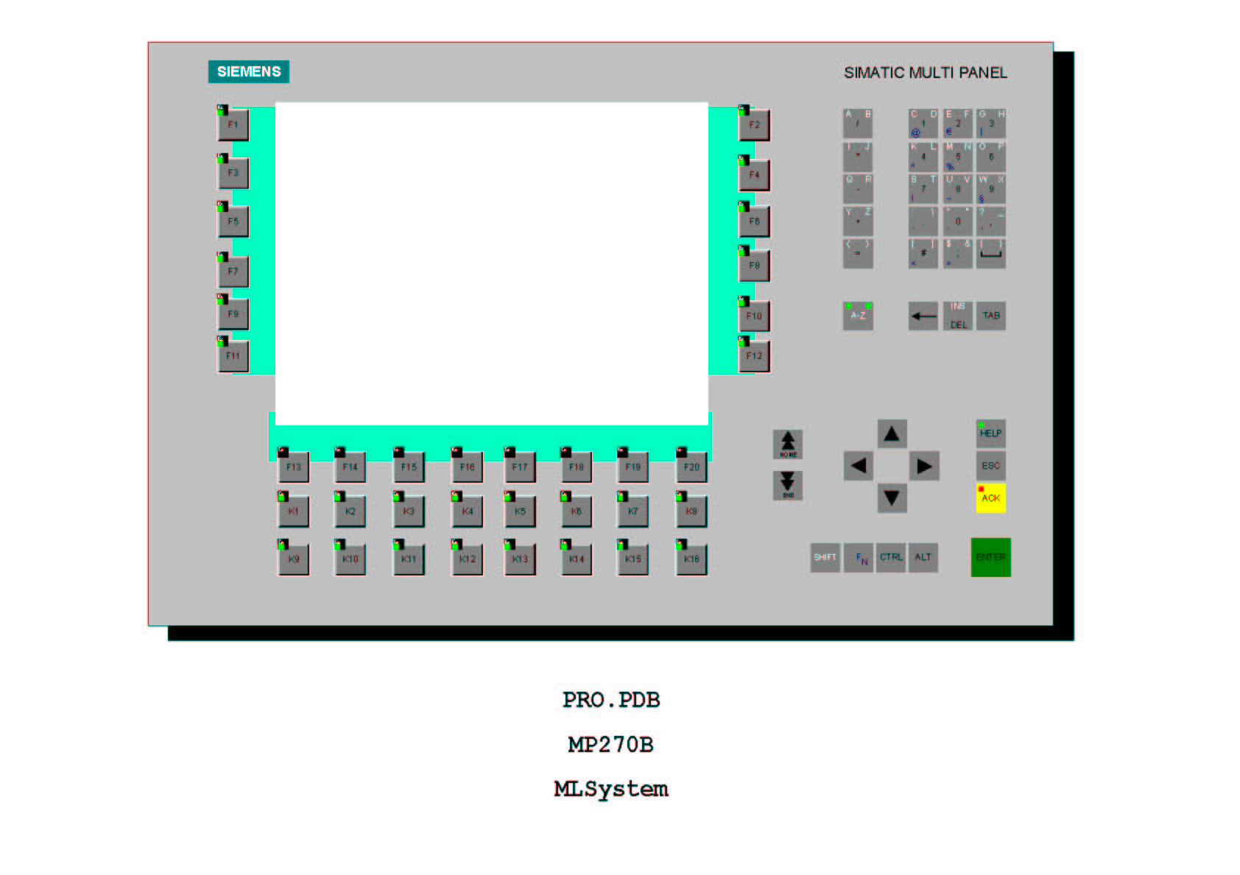

Attraverso questa interfaccia, l’operatore è in grado di interagire con il sistema di controllo della macchina attivando dei comandi, impostando dei parametri e verificando lo stato di funzionamento. La selezione dei comandi avviene per mezzo dei tasti funzionali che attivano le funzioni corrispondenti quanto visualizzato sul monitor. Alcune pagine consentono all’operatore di impostare alcuni dati operativi e di attuare le regolazioni necessarie all’ordinario utilizzo della macchina per realizzare le lavorazioni che le sono proprie, altre permettono di visualizzare le segnalazioni di allarme e le indicazioni che guidano l’operatore nel esecuzione dei diversi cicli lavoro, permettendo la memorizzazione in un archivio dello storico degli allarmi e la stampa su carta delle pagine. L’impostazione dei parametri di regolazione della macchina e gli altri parametri di configurazione sono modificabili solamente attraverso l’accesso con password. All’operatore non è consentito l’accesso alle pagine di configurazione.

Descrizione delle pagine di configurazione
Nelle pagine di configurazione sono accessibili i dati caratteristici di impostazione della macchina: tra cui ad esempio l’ipostazione delle costanti dei trasduttori e i limiti fisici della macchina stessa, come le posizioni limite di alcune movimentazioni o il massimo sforzo assoluto che la meccanica è in grado di sopportare.

I limiti massimi delle grandezze di configurazione costituiscono dei limiti massimi assoluti “di macchina” che non possono essere superati dai limiti “di ricetta”
Durante le impostazioni dei valori di lavoro viene svolto il controllo circa il rispetto di tale condizione.

ATTENZIONE !!!
L’impostazione dei dati di configurazione è un’operazione che deve essere eseguita con la massima cura ed è in ogni caso necessaria: la mancata impostazione dei parametri di configurazione o l’omissione di un solo parametro, così come un’errata impostazione potrebbe causare anomalie di funzionamento tali da compromettere la sicurezza degli operatori e il danneggiamento della macchina stessa.

L’accesso alla pagina Menu di configurazione è consentito solamente agli utenti abilitati, l’accesso da parte di altri operatori è impedito mediante password.

Menu di configurazione
La pagina è richiamata tramite il tasto funzione “F15” dalla prima pagina del MENU GENERALE e tramite il tasto funzione “F15” dalla seconda pagina del MENU GENERALE della pressa.

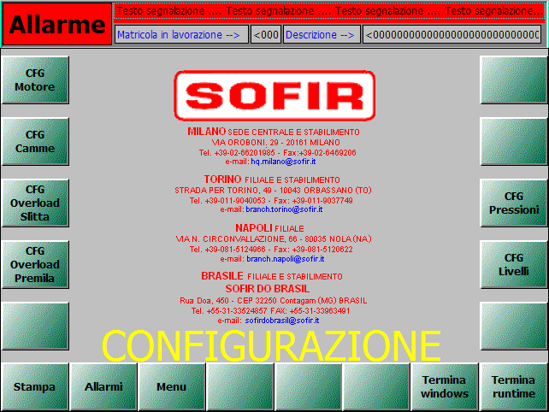
Questa è la pagina del menu di configurazione e consente l’accesso alle diverse pagine di immissione dei dati macchina. L’ accesso a questa pagina è protetta da password di livello “9”.

I tasti funzione abilitati in questa pagina, sono i seguenti:

- F3 – CFG Motore: Richiama la pagina di configurazione relativa al motore principale.
- F5 – CFG Camme: Richiama la pagina di configurazione delle camme elettroniche.
- F7 – CFG Overload Slitta: Richiama la pagina di configurazione del sovraccarico slitta (Punzone).
- F8 – CFG Pressioni: Richiama la pagina di configurazione dei livelli e dei trasduttori di pressione.
- F9 – CFG Overload Premilamiera: Richiama la pagina di configurazione del sovraccarico del premilamiera.
- F10 – CFG Livelli: Richiama la pagina di configurazione delle sonde termiche.
- F13 – Stampa: Stampa la pagina attuale visualizzata (Opzione per la Manutenzione).
- F14 – Allarmi: Richiama la pagina di visualizzazione degli allarmi.
- F15 – Menu: Richiama la pagina del MENU principale della pressa.
- F19 – Termina windows: Attiva il comando di riavvio del pannello operatore.
- F20 – Termina runtime: Attiva il comando per terminare l’ esecuzione.

Configurazione Motore Principale

La pagina è richiamata tramite il tasto funzione “F3” dalla pagina del MENU CONFIGURAZIONE della pressa.

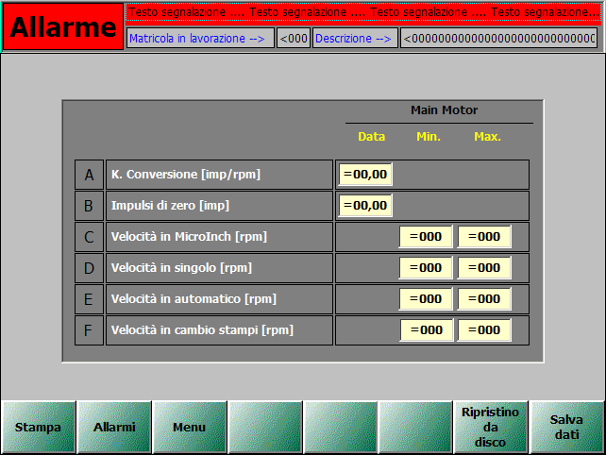
In questa pagina sono da impostare i dati relativi al trasduttore di velocità del motore principale e vengono impostati i limiti massimi delle cadenze nei diversi cicli di funzionamento della pressa. Le velocità minime e massime saranno quelle che limiteranno i range impostabili dall’ operatore.

I tasti funzione abilitati in questa pagina, sono i seguenti:

- F13 – Stampa: Stampa la pagina attuale visualizzata (Opzione per la Manutenzione).
- F14 – Allarmi: Richiama la pagina di visualizzazione degli allarmi.
- F15 – Menu: Richiama la pagina del MENU di configurazione della pressa.
- F19 – Ripristino da disco: Salva i dati impostati, dopo la creazione di una nuova ricetta o matricola.
- F20 – Salva dati: Salva i dati sul file disco (matricola o ricetta).

Configurazione Camme

La pagina è richiamata tramite il tasto funzione “F5” dalla pagina del MENU CONFIGURAZIONE della pressa.

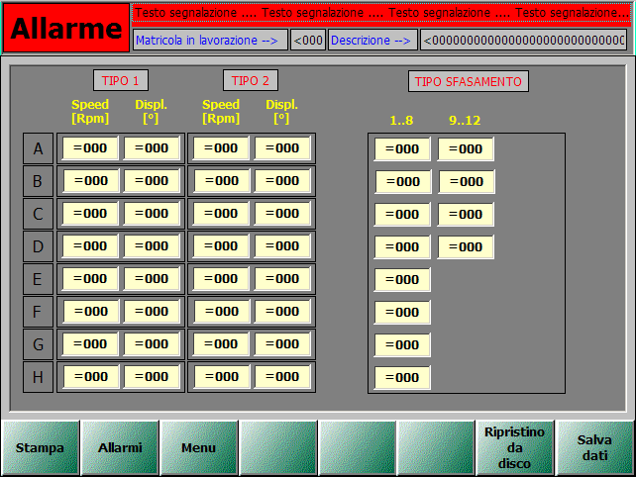

La configurazione delle camme consiste nell’impostazione delle regole che consentono il calcolo dell’anticipo con cui è necessario che siano attivate le uscite, in relazione alla velocità della macchina. Queste leggi di corrispondenza sono definite come linee spezzate a 9 segmenti ( 8 punti ). Osservando il grafico, della figura 001, è evidente quanto enunciato.

Figura: 001

È possibile definire due differenti leggi di corrispondenza sfasamento/velocità: tipo 1 e tipo 2 e associare singolarmente ciascuna camma a una delle due o a nessuna:

tipo sfasamento
0 nessuno sfasamento automatico
1 sfasamento automatico con legge di tipo 1
2 sfasamento automatico con legge di tipo 2

I tasti funzione abilitati in questa pagina, sono i seguenti:

- F13 – Stampa: Stampa la pagina attuale visualizzata (Opzione per la Manutenzione).
- F14 – Allarmi: Richiama la pagina di visualizzazione degli allarmi.
- F15 – Menu: Richiama la pagina del MENU di configurazione della pressa.
- F19 – Ripristino da disco: Salva i dati impostati, dopo la creazione di una nuova ricetta o matricola.
- F20 – Salva dati: Salva i dati sul file disco (matricola o ricetta).

Configurazione Sicurezza Idraulica Slitta (Punzone)

La pagina è richiamata tramite il tasto funzione “F7” dalla pagina del MENU CONFIGURAZIONE e tramite il tasto funzione “F18” dalla pagina di configurazione del SICUREZZA IDRAULICA PREMILAMIERA.

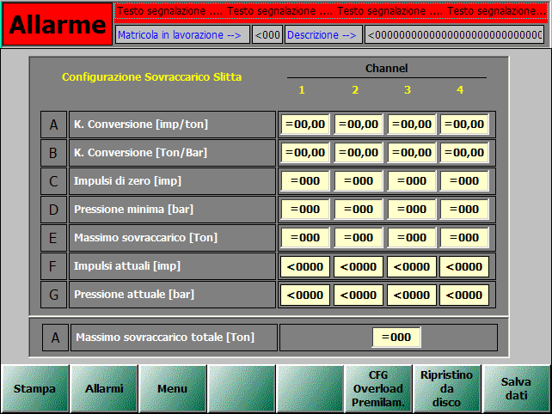

In questa pagina sono da impostare i dati relativi ai trasduttori di pressione e i limiti massimi assoluti dello sforzo sopportabile dalla slitta (Punzone). Sono visualizzati i valori attuali delle letture dei pressostati e dei corrispondenti valori di pressione basati sulle costanti di conversione impostati.

I tasti funzione abilitati in questa pagina, sono i seguenti:

- F13 – Stampa: Stampa la pagina attuale visualizzata (Opzione per la Manutenzione).
- F14 – Allarmi: Richiama la pagina di visualizzazione degli allarmi.
- F15 – Menu: Richiama la pagina del MENU di configurazione della pressa.
- F18 – CFG Overload Premilamiera: Richiama la pagina di configurazione della sicurezza idraulica del premilamiera.
- F19 – Ripristino da disco: Salva i dati impostati, dopo la creazione di una nuova ricetta o matricola.
- F20 – Salva dati: Salva i dati sul file disco (matricola o ricetta).

Configurazione Sicurezza Idraulica Premilamiera

La pagina è richiamata tramite il tasto funzione “F9” dalla pagina del MENU CONFIGURAZIONE e tramite il tasto funzione “F18” dalla pagina di configurazione del SICUREZZA IDRAULICA SLITTA.

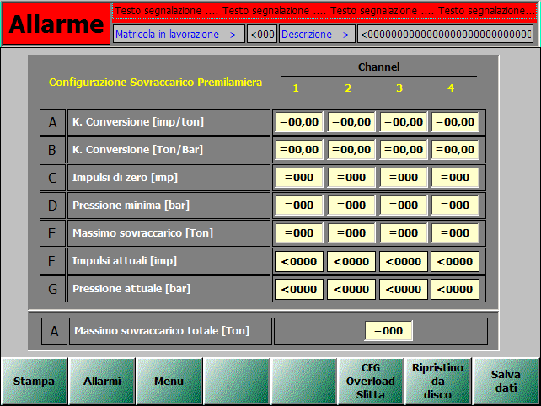
In questa pagina sono da impostare i dati relativi ai trasduttori di pressione e i limiti massimi assoluti dello sforzo sopportabile dal premilamiera. Sono visualizzati i valori attuali delle letture dei pressostati e dei corrispondenti valori di pressione basati sulle costanti di conversione impostati.

I tasti funzione abilitati in questa pagina, sono i seguenti:

- F13 – Stampa: Stampa la pagina attuale visualizzata (Opzione per la Manutenzione).
- F14 – Allarmi: Richiama la pagina di visualizzazione degli allarmi.
- F15 – Menu: Richiama la pagina del MENU di configurazione della pressa.
- F18 – CFG Overload Slitta: Richiama la pagina di configurazione della sicurezza idraulica della slitta.
- F19 – Ripristino da disco: Salva i dati impostati, dopo la creazione di una nuova ricetta o matricola.
- F20 – Salva dati: Salva i dati sul file disco (matricola o ricetta).

Configurazione ausiliari

La pagina è richiamata tramite il tasto funzione “F11” dalla pagina del MENU CONFIGURAZIONE della pressa.

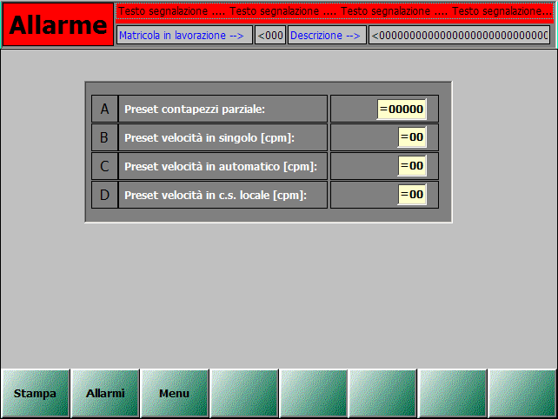

Questa pagina di configurazione consente l’impostazione di alcuni parametri definiti “ausiliari” che riguardano il conteggio del numero di colpi effettuati e i preset di velocità ( cadenze ) impostate per i diversi cicli di lavoro.

I tasti funzione abilitati in questa pagina, sono i seguenti:

- F13 – Stampa: Stampa la pagina attuale visualizzata (Opzione per la Manutenzione).
- F14 – Allarmi: Richiama la pagina di visualizzazione degli allarmi.
- F15 – Menu: Richiama la pagina del MENU di configurazione della pressa.

Configurazione Pressioni e Livelli

La pagina è richiamata tramite il tasto funzione “F8” dalla pagina del MENU CONFIGURAZIONE della pressa.

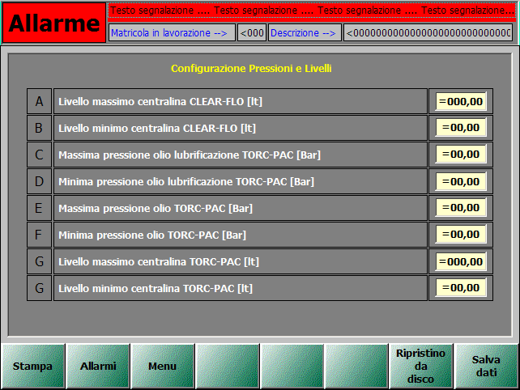
In questa pagina sono da impostare i dati relativi al sensore di livello che controlla la centralina CLEAR-FLO e ai trasduttori di pressione che controllano la lubrificazione e il comando del freno-frizione TORC-PAC.

I tasti funzione abilitati in questa pagina, sono i seguenti:

- F13 – Stampa: Stampa la pagina attuale visualizzata (Opzione per la Manutenzione).
- F14 – Allarmi: Richiama la pagina di visualizzazione degli allarmi.
- F15 – Menu: Richiama la pagina del MENU di configurazione della pressa.
- F19 – Ripristino da disco: Salva i dati impostati, dopo la creazione di una nuova ricetta o matricola.
- F20 – Salva dati: Salva i dati sul file disco (matricola o ricetta).

Configurazione Temperatura Termocoppie

La pagina è richiamata tramite il tasto funzione “F10” dalla pagina del MENU CONFIGURAZIONE della pressa.

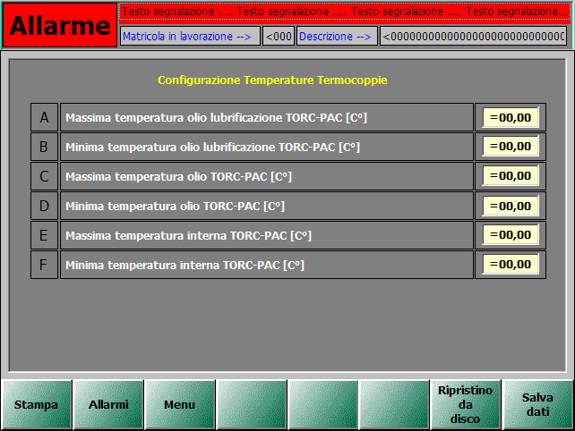

In questa pagina sono da impostare i dati relativi alle sonde termiche che controllano il circuito di lubrificazione e la temperatura interna al gruppo freno-frizione TORC-PAC.

I tasti funzione abilitati in questa pagina, sono i seguenti:

- F13 – Stampa: Stampa la pagina attuale visualizzata (Opzione per la Manutenzione).
- F14 – Allarmi: Richiama la pagina di visualizzazione degli allarmi.
- F15 – Menu: Richiama la pagina del MENU di configurazione della pressa.
- F19 – Ripristino da disco: Salva i dati impostati, dopo la creazione di una nuova ricetta o matricola.
- F20 – Salva dati: Salva i dati sul file disco (matricola o ricetta).

Descrizione della pagina di gestione degli utenti

La pagina di gestione utenti consente l’inserimento degli utenti abilitati all’accesso alle funzioni cui non è consentito l’accesso al generico operatore, assegnando a ciascun utente un livello di accesso da 1 a 9.
Per la macchina attuale è prevista una sola differenziazione degli accessi:

Operatore: livello 1 ..8 l’utente accede a tutte le pagine di lavoro senza bisogno di alcuna
password ( vedi manuale operatore).

Installatore: livello 9 l’utente accede a tutte le pagine del supervisore compresa quella di configurazione degli utenti

Pagina Gestione Utenti

La pagina è richiamata tramite il tasto funzione “F18” dalla seconda pagina del MENU GENERALE della pressa.

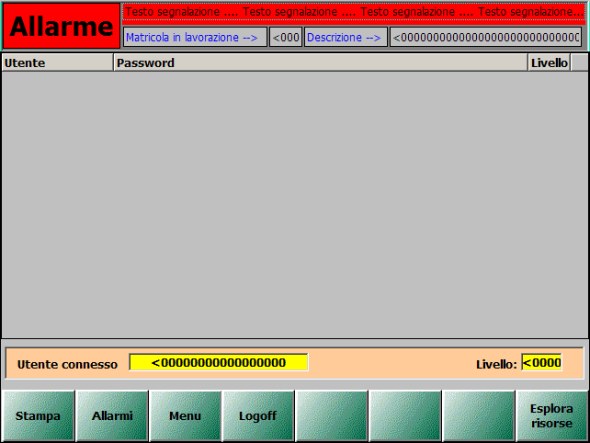
La presente pagina, protetta da password, consente la creazione dei profili utente e dei relativi livelli di accesso.

I tasti funzione abilitati in questa pagina, sono i seguenti:

- F13 – Stampa: Stampa la pagina attuale visualizzata (Opzione per la Manutenzione).
- F14 – Allarmi: Richiama la pagina di visualizzazione degli allarmi.
- F15 – Menu: Richiama la pagina del MENU principale della pressa.
- F16 – Logoff: Azzera la password attiva.
- F20 – Esplora risorse: Chiude l’ applicativo ed entra nella sezione di Explorer del pannello operatore.

